附件1

济源“十四五”交通运输项目投资汇总表
序号 | 项目类别 | 建设规模 | 总投资  （亿元） | “十四五”投资  （亿元）
合计 |  |  | 493.77 | 258.11
1 | 高速铁路 | 31.3公里 | 36 | 36
2 | 铁路专用线 | 11.3公里 | 10.85 | 2
3 | 高速公路 | 85.3公里 | 153 | 108
4 | 高速公路连接线 | 6.7公里 | 5 | 5
5 | 普通干线公路 | 328公里 | 206.2 | 55.1
6 | 农村公路 | 自然村通硬化路250公里 | 12.8 | 12.8
 |  | 提档升级296.8公里
 |  | 桥梁改造1005延米
7 | 内河水运 | 8个码头、1个港航安全工程 | 4.3 | 4.3
8 | 交通基础设施  灾后重建 | - | 3 | 3
9 | 城乡立交工程 | 新建6座立交工程 | 16.7 | 8.2
10 | 城市延伸路 | 4个项目全长7.96公里 | 3.7 | 3.7
11 | 通用机场 | - | 2 | 0.5
12 | 交通场站 | 2个一级客运站 | 15.46 | 13.46
 |  | 6个镇级客运站
 |  | 3个物流园区
 |  | 11个镇级运输服务站
13 | 旅游公路 | 182.37公里 | 24.66 | 5.95
14 | 智慧交通 | - | 0.1 | 0.1

附件2

济源“十四五”铁路建设项目表
序号 | 项目名称 | 建设  里程  （公里） | 建设  性质 | 建设  类型 | 计划  开工年 | 计划  完工年 | 总投资  （亿元） | “十四五”  投资  （亿元）
合计 |  |  |  |  |  |  | 46.85 | 38
1 | 呼南高铁焦洛平段 | 20 | 新建 | 高速  铁路 | 2023 | 2025 | 36 | 36
2 | 铁路专用线 | 11.3 | 改扩建  新建 | 铁路  专用线 | 2023 | 2030 | 10.85 | 2
3 | 郑州—济源—  侯马高铁 | - | 新建 | 高速  铁路 | - | - | - | -
4 | 郑州—济源城际铁路 | - | 新建 | 城际  铁路 | - | - | - | -
5 | 洛阳—孟津—吉利  —济源市域铁路 | - | 新建 | 市域  铁路 | - | - | - | -
6 | 焦柳铁路旅游专线 | - | 新建 | 快速  铁路 | - | - | - | -
7 | 绕风景区市域轻轨 | - | 新建 | 轻轨 | - | - | - | -

附件3

济源“十四五”通用机场建设项目表
序号 | 机场名称 | 建设类型 | 规划  等级 | 计划  开工年 | 计划  完工年 | 总投资  （亿元） | “十四五”  投资  （亿元）
1 | 济源通用航空机场 | 军民共建通用机场 | A1 | 2024 | 2030 | 2 | 0.5

附件4

济源“十四五”高速公路建设项目表
序号 | 项目名称 | 建设  里程（公里） | 车道数 | 建设  性质 | 计划  开工年 | 计划  完工年 | 总投资  （亿元） | “十四五”  投资  （亿元）
合计 |  | 95.3 |  |  |  |  | 158 | 113
1 | 沿太行山高速公路焦作  至济源段 | 13.5 | 4 | 新建 | 2021 | 2024 | 25 | 25
2 | 沿太行高速公路西延 | 34.0 | 4 | 新建 | 2021 | 2024 | 57 | 57
3 | 沿黄高速武陟至济源段 | 3.3 | 6 | 新建 | 2021 | 2024 | 6 | 6
4 | 济源至新安高速公路 | 14.5 | 4 | 新建 | 2021 | 2025 | 20 | 20
5 | 市区至小浪底快速通道 | 30 | 4 | 新建 | 2025 | 2027 | 45 | -
6 | 高速公路连接线  （不计入高速里程） | 6.7 | 4 | 新建 | 2023 | 2024 | 5 | 5

附件5

济源“十四五”普通干线公路建设项目表
序号 | 项目名称 | 建设里程（公里） | 计划  开工年 | 计划  完工年 | 技术  等级 | 总投资  （亿元） | “十四五”  投资  （亿元）
合计 |  |  |  |  |  | 206.2 | 55.1
一、2023年拟开工项目 |  |  |  |  |  | 38.6 | 27.6
1 | 济洛快速通道  （S240济源境东移） | 12 | 2023 | 2025 | 一级 | 17.6 | 17.6
2 | 南太行旅游公路二期  （S230西宋庄至黄楝树） | 66.5 | 2023 | 2026 | 二级 | 21 | 10
二、2024年拟开工项目 |  |  |  |  |  | 25.2 | 13
1 | 济孟快速通道  （S309孟济界至寺郎腰  改建工程） | 46.4 | 2024 | 2026 | 一级/  二级 | 20 | 10
2 | G327李八庄至愚公段改建工程 | 18.4 | 2024 | 2026 | 二级 | 5.2 | 3
三、谋划开工项目 |  |  |  |  |  | 142.4 | 14.5
1 | S310邵原至豫晋界  改建工程 | 19.032 | 2025 | 2027 | 二级 | 5.4 | 2
2 | G208东移  （豫晋界至济孟界段  改建工程） | 34.6 | 2025 | 2027 | 一级/  二级 | 27 | 5
3 | 绕城货运通道 | 56 | 2025 | 2027 | 一级 | 53 | 5
4 | S308济沁界至佃头段 | 25.079 | 2025 | 2026 | 二级 | 7.5 | 0.5
5 | G327愚公至豫晋段 | 27.546 | 2025 | 2027 | 二级 | 14 | 0.5
6 | 市区至克井快速通道 | 2.5 | 2025 | 2026 | 一级 | 2.5 | 0.5
7 | G327南移  （黄河大道东延至济沁界） | 5.4 | 2025 | 2026 | 一级 | 6 | 0.5
8 | S309西延跨黄河特大桥  及引线工程 | 14.58 | 2026 | 2028 | 一级/  二级 | 27 | 0.5

附件6

济源“十四五”农村公路建设项目表
类 别 | 建设里程  （公里） | 总投资  （亿元） | “十四五”  投资  （亿元）
合计 |  | 12.8 | 12.8
一、乡村通硬化路 | 250 | 2.2 | 2.2
1.自然村通硬化路建设 | 250 | 2.2 | 2.2
1.1 50户及以上自然村通硬化路 | - | - | -
1.2 30户（含）-49户自然村通硬化路 | - | - | -
1.3 20户（含）-29户自然村通便化路 | 100 | 1 | 1
1.4 20户以下自然村通硬化路 | 150 | 1 | 1
二、农村公路提档升级
1.旅游路产业路建设项目 | 71 | 1.9 | 1.9
2.其他农村公路建设项目 | 226 | 7.6 | 7.6
2.1 联网路建设项目 | 43 | 2.3 | 2.3
2.2 升级改造建设项目 | 167 | 4.7 | 4.7
2.3 省道未接养建设项目 | 16.5 | 0.6 | 0.6
3.农村公路安保工程 | 200 | 0.5 | 0.5
4.危桥改造 | 1005（延米） | 0.6 | 0.6

附件7

济源“十四五”旅游公路建设项目表
序号 | 项目名称 | 建设里程  （公里） | 计划  开工年 | 计划  完工年 | 总投资  （亿元） | “十四五”  投资  （亿元）
合计 |  |  |  |  | 24.66 | 5.95
1 | 南太行旅游公路 | 35 | 2018 | 2021 | 6.1 | 2.0
2 | 公路驿站及服务站建设工程 | - | 2023 | 2024 | 0.95 | 0.95
3 | 沿黄生态旅游公路 | 147.37 | 2025 | 2027 | 17.61 | 3

附件8

济源“十四五”城乡延伸路建设项目表
序号 | 项目名称 | 建设里程  （公里） | 计划  开工年 | 计划  完工年 | 总投资  （亿元） | “十四五”投资  （亿元）
合计 |  | 7.96 |  |  | 3.7 | 3.7
1 | 济源大道西延至石曲路 | 3.5 | 2024 | 2025 | 2 | 2
2 | 济渎路西延至西二环 | 1.4 | 2024 | 2025 | 0.7 | 0.7
3 | 湨河南岸沿河路西一环西延  至西二环段 | 1.5 | 4 | 2025 | 0.5 | 0.5
4 | 克留线G327至卫庄段改建 | 1.56 | 2023 | 2025 | 0.5 | 0.5

附件9

济源“十四五”内河水运建设项目表
序号 | 项目名称 | 计划  开工年 | 计划  完工年 | 总投资  （亿元） | “十四五”  投资  （亿元）
 | 合计 |  |  | 4.3 | 4.3
1 | 黄河小浪底库区港航建设工程 | 2021 | 2023 | 4.12 | 4.12
2 | 河口村水库港航安全基础设施建设 | 2022 | 2023 | 0.18 | 0.18

附件10

济源“十四五”客运场站建设项目表
类型 | 序号 | 枢纽名称 | 建设  性质 | 等级 | 总投资  （亿元） | “十四五”投资  （亿元） | 计划  开工年 | 计划  完工年
合计 |  |  |  |  | 10 | 8 | -
客运  枢纽 | 1 | 济源市客运南站工程 | 新建 | 一级 | 4 | 4 | 2021 | 2023
 | 2 | 济源东高铁客运枢纽站 | 新建 | 一级 | 5 | 3 | 2023 | 2026
镇级  客运站 | 1 | 新建镇级客运站6个 | 新建 | 二级 | 1 | 1 | 2023 | 2025

附件11

济源“十四五”货运场站建设项目表
类型 | 序号 | 枢纽名称 | 建设  性质 | 总投资  （亿元） | “十四五”投资  （亿元） | 计划  开工年 | 计划  完工年
合计 |  |  |  | 5.46 | 5.46
货运枢纽  （物流  园区） | 1 | 柿槟仓储物流园 | 扩建 | 2.8 | 2.8 | 2021 | 2025
 | 2 | 济源玉川集装箱多式联运  综合物流园 | 新建 | 2 | 2 | 2021 | 2024
 | 3 | 沁河北集装箱多式联运  物流园 | 新建 | 0.56 | 0.56 | 2021 | 2024
镇级运输  服务站 | 1 | 新改扩建  11个镇级客运站 | 改扩建 | 0.1 | 0.1 | 2024 | 2025

附件12

交通基础设施灾后重建项目表
序号 | 项目名称 | 计划  开工年 | 计划  完工年 | 总投资  （亿元） | “十四五”  投资  （亿元）
1 | S230林山至小有河段 | 2021 | 2022 | 3 | 3
2 | 立城桥、西坪桥等8座桥梁
3 | 林山至王母洞道路重建
4 | 铁山至东西山等普通公路灾毁重建项目
5 | 内河水运灾后恢复重建项目

附件13

城乡立交工程项目表
序号 | 项目名称 | 计划  开工年 | 计划  完工年 | 总投资  （亿元） | “十四五”  投资  （亿元）
 | 合计 |  |  | 16.707 | 8.207
1 | 济洛快速通道上跨菏宝高速互通立交 | 2023 | 2025 | 2.5 | 2.5
2 | 济孟快速通道上跨S240济邓线立交工程 | 2024 | 2026 | 3 | 2
3 | G208上跨G327、济源大道、黄河大道  立交桥 | 2024 | 2026 | 10 | 3
4 | 绕城货运通道上跨G327立交工程 | 2025 | 2027 | 0.9 | 0.5
5 | S307与北航路互通立交工程 | 2024 | 2026 | 0.2 | 0.1
6 | S307与玉川一号线平交工程 | 2023 | 2025 | 0.107 | 0.107

附件14
— 50 —

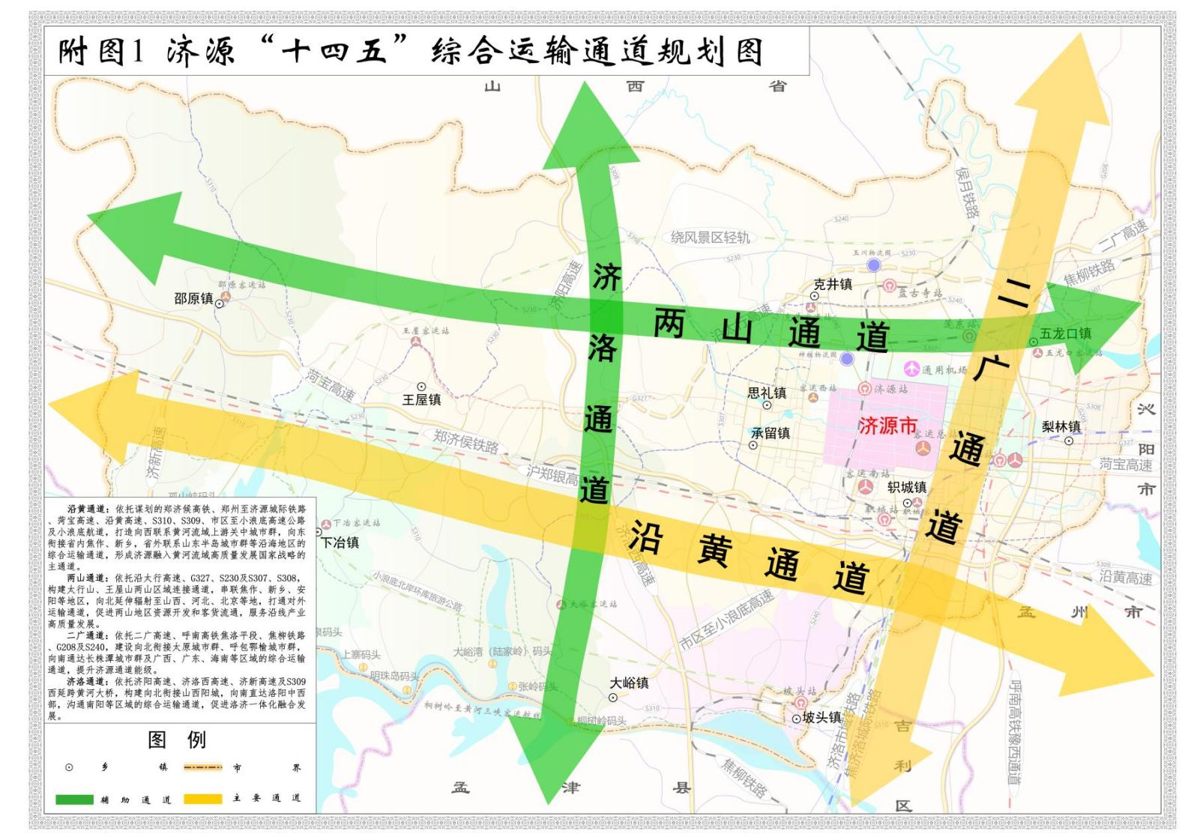
济源“十四五”综合运输通道规划图

附件15

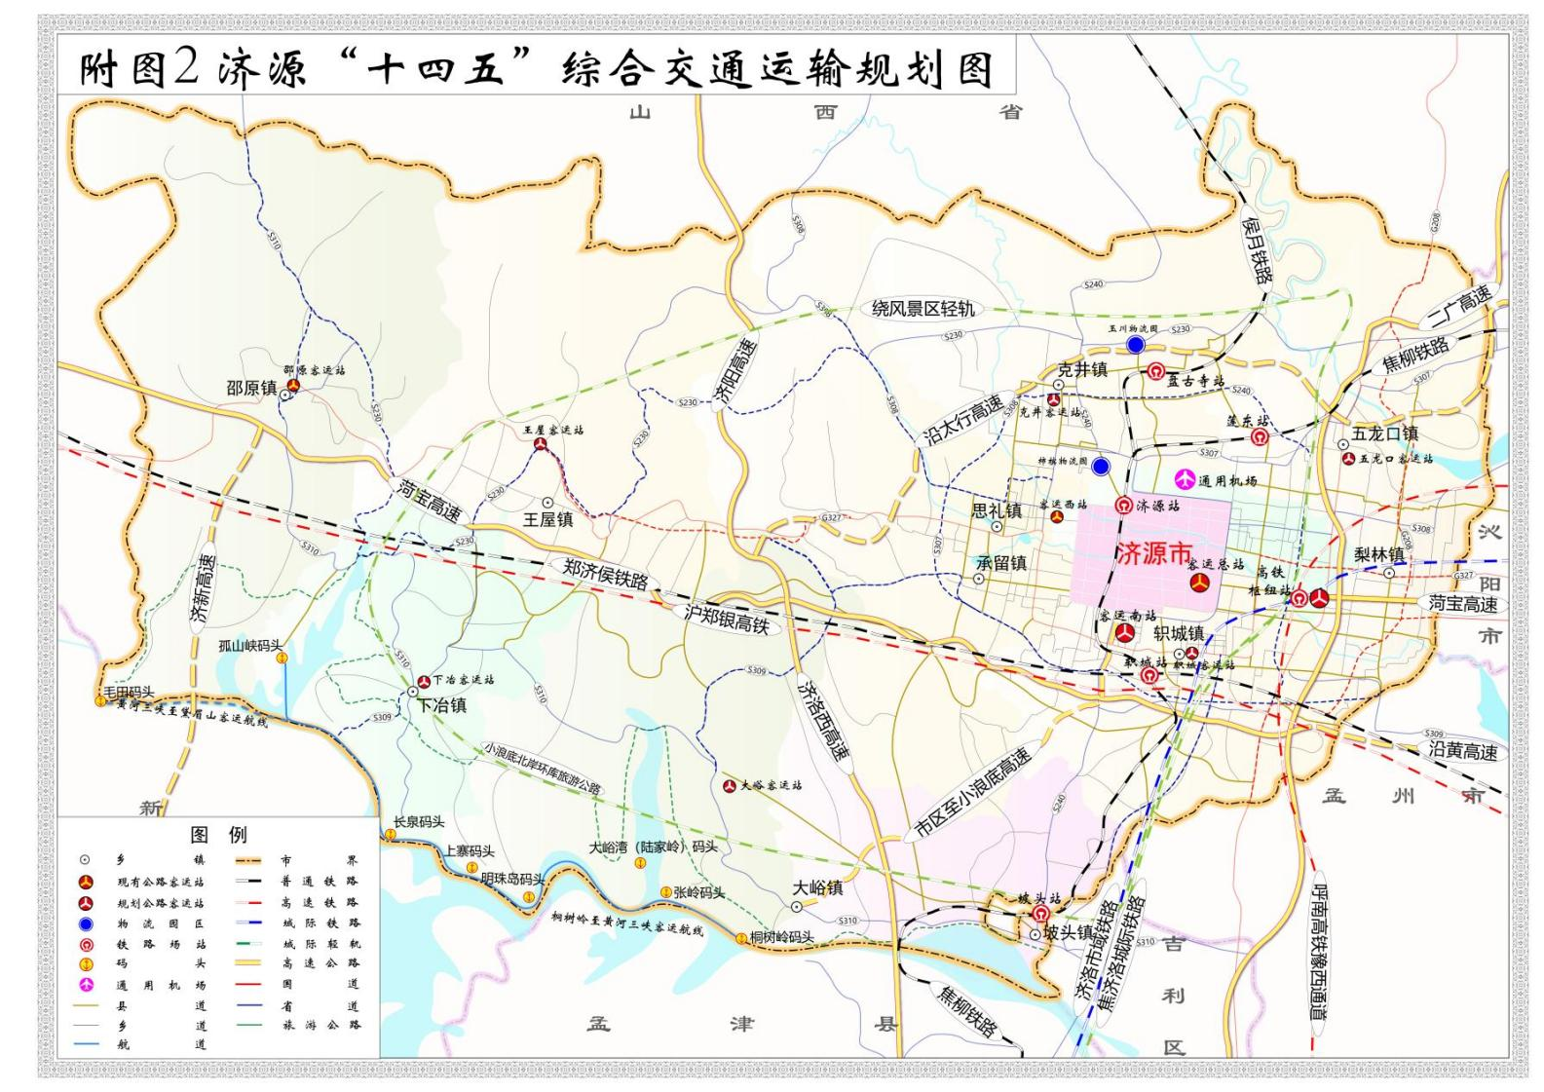
济源“十四五”综合交通运输规划图

— 51 —

附件16
— 52 —

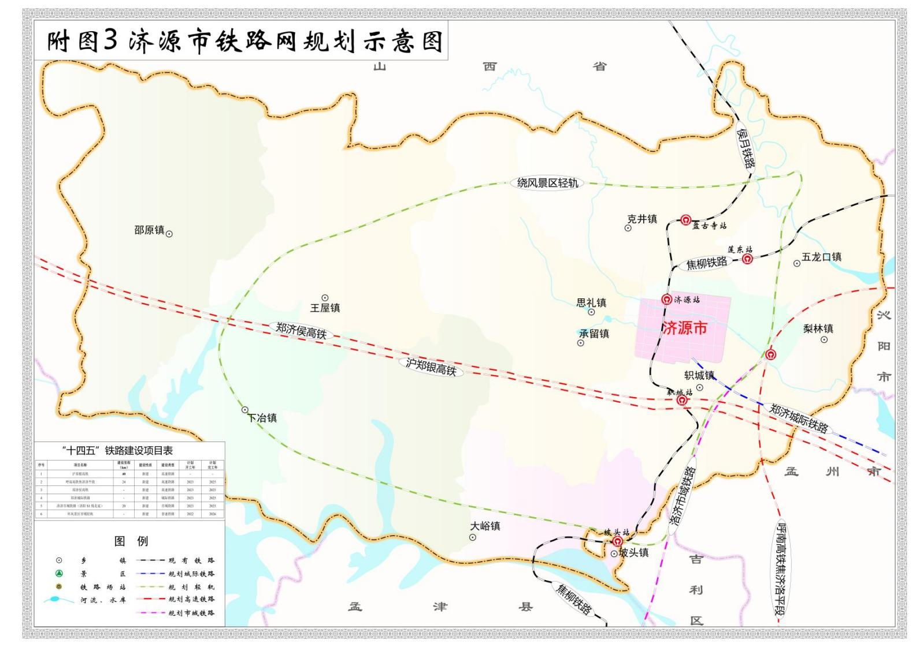
济源市铁路网规划示意图

附件17

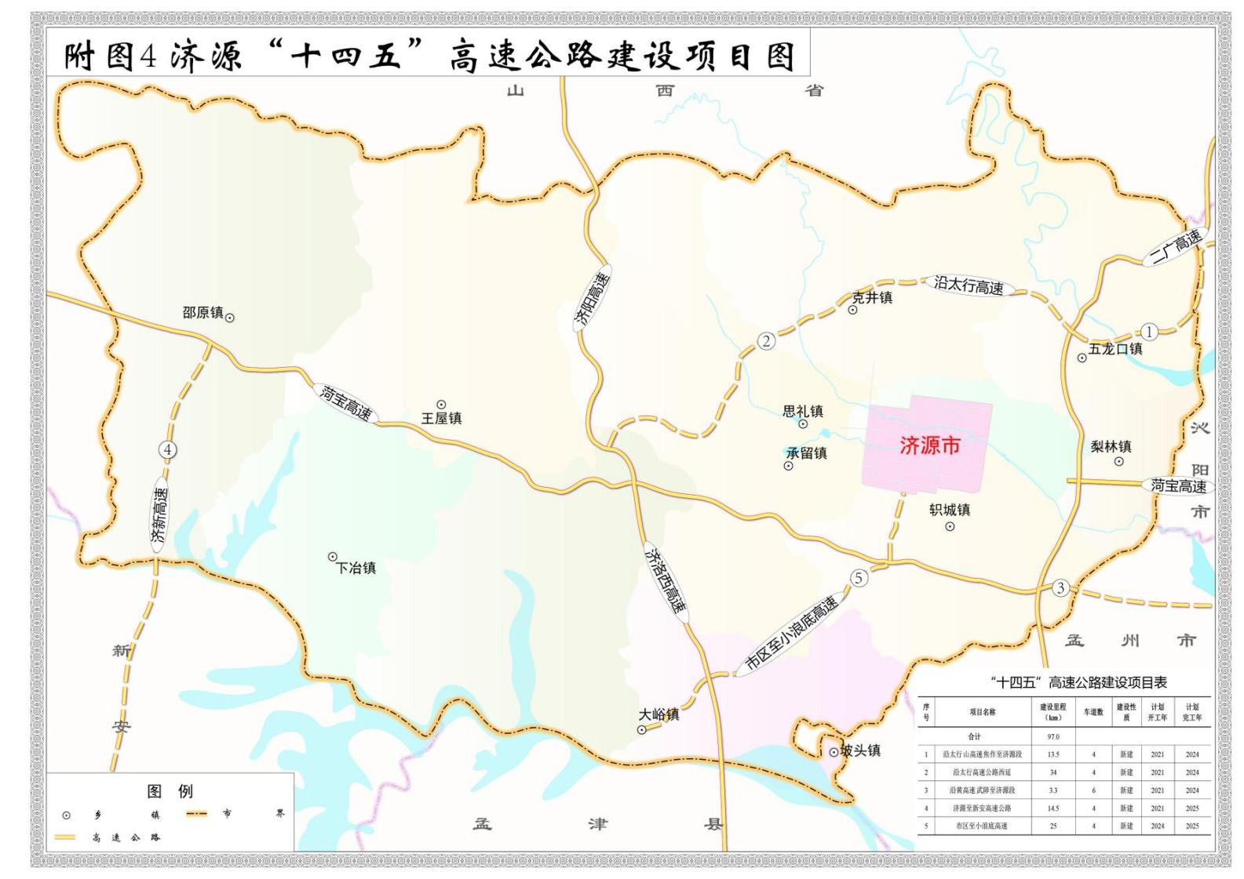
济源“十四五”高速公路建设项目图
— 53 —

附件18
— 54 —

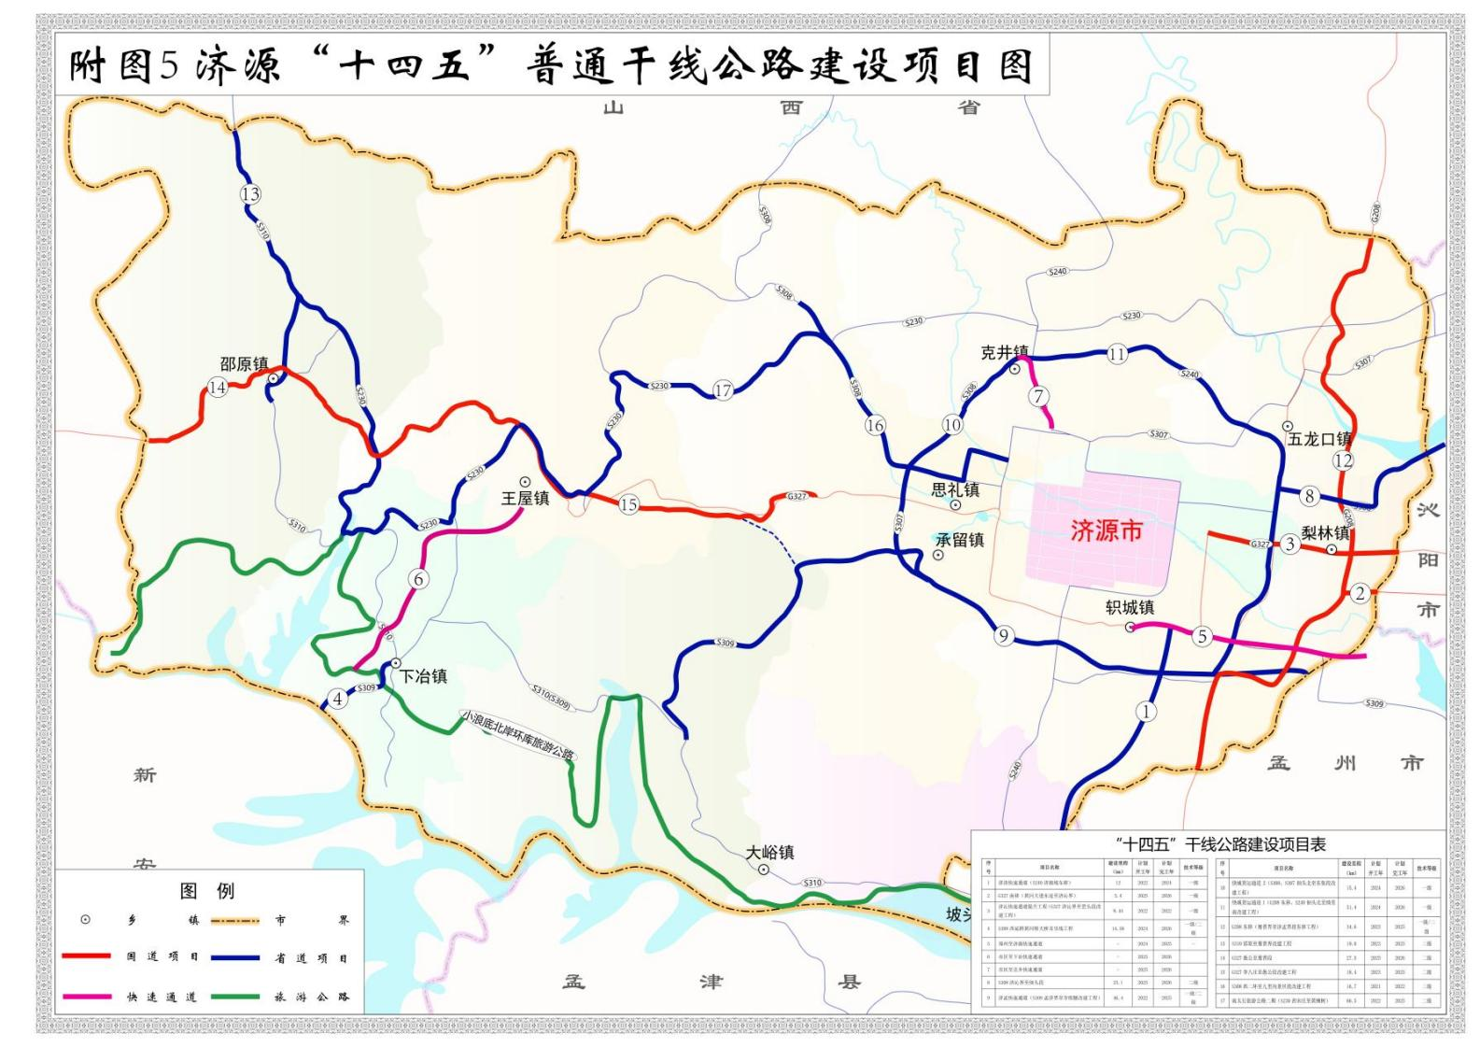
济源“十四五”普通干线公路建设项目图

附件19

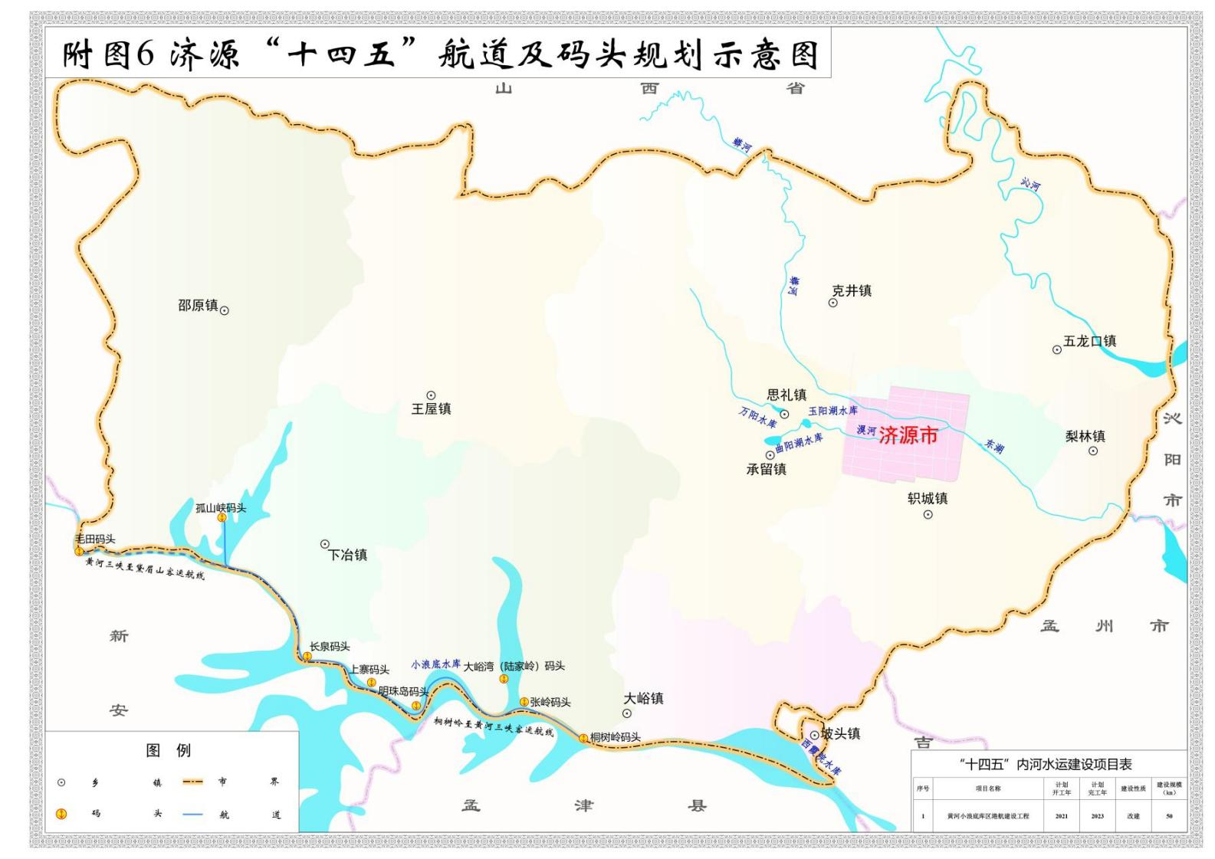
济源“十四五”航道及码头规划示意图

— 55 —

附件20
— 56 —

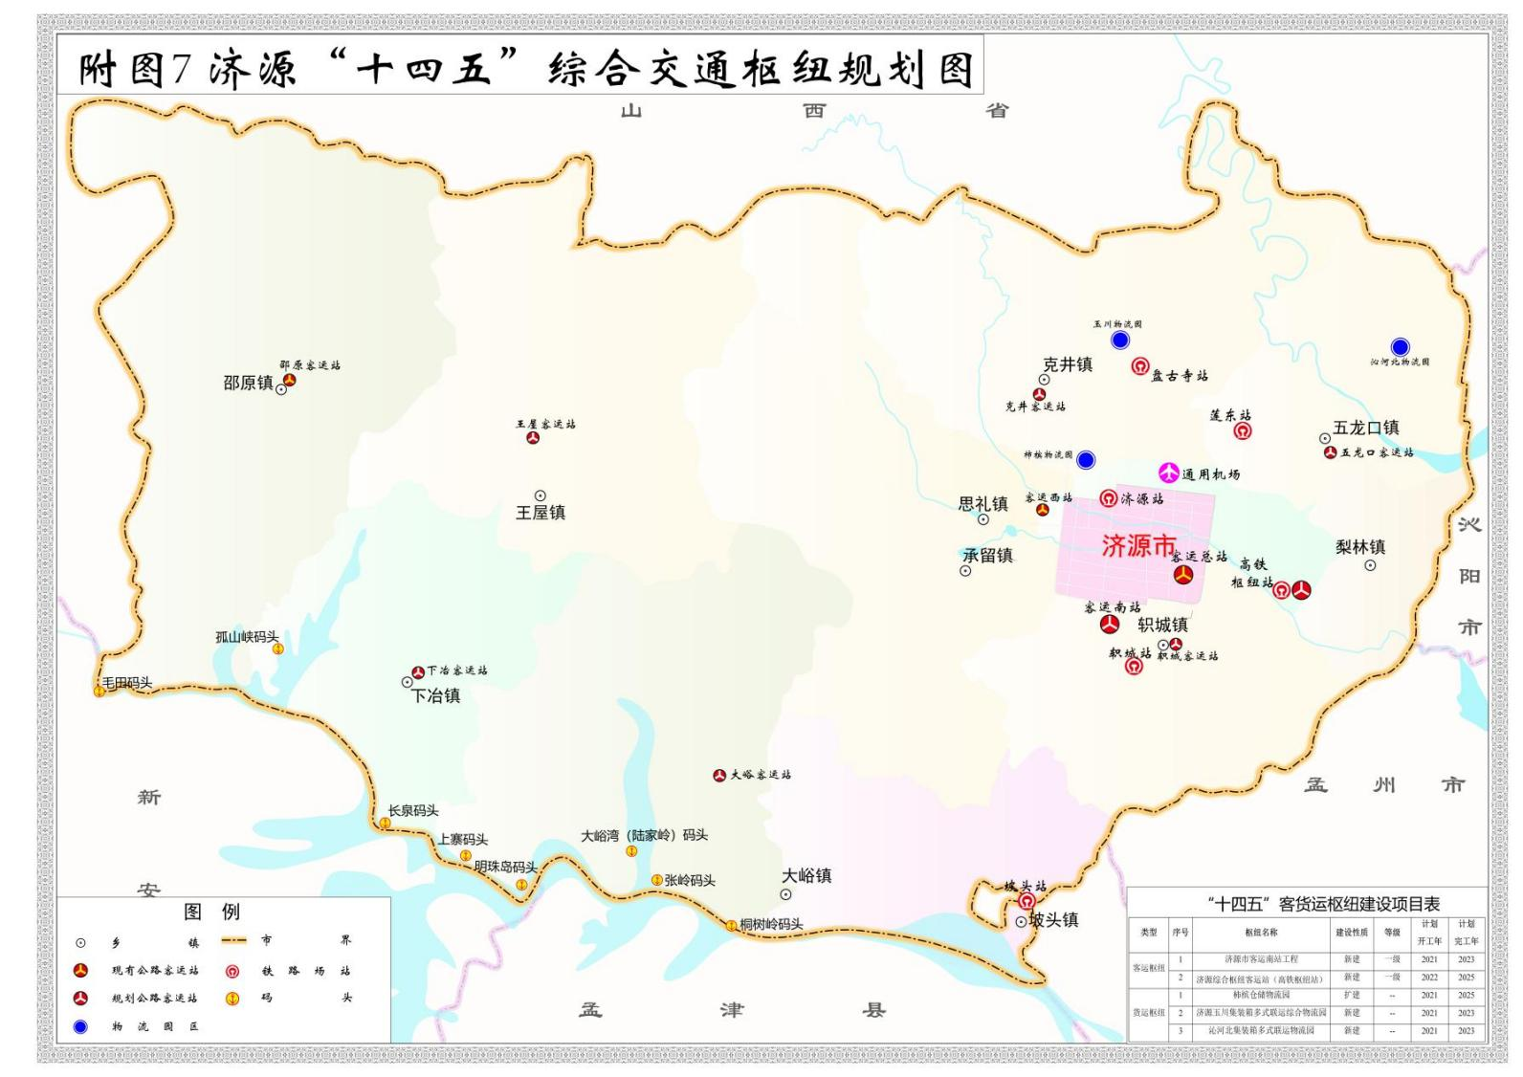
济源“十四五”综合交通枢纽规划图

